长乐湖南国发重工机械有限公司

“5·26”一般高处坠落事故

调查报告

编制：长乐区政府事故调查组
编制时间：2025年8月22日
目 录
一、事故相关单位情况 - 1 -
（一）工程建设相关单位情况 - 2 -
（二）事故发生单位安全管理情况 - 4 -
（三）事故发生经过 - 4 -
（四）事故现场情况 - 5 -
（五）人员伤亡和直接经济损失情况 - 7 -
（六）其他情况 - 7 -
二、事故应急处置及评估情况 - 8 -
（一）事故信息接报及响应情况 - 8 -
（二）事故现场应急处置情况 - 8 -
（三）医疗救治和善后情况 - 9 -
（四）事故应急处置评估 - 9 -
三、事故原因分析 - 9 -
（一）直接原因分析 - 9 -
（二）间接原因分析 - 10 -
（三）其他可能因素排除 - 10 -
四、有关责任单位和责任人存在的主要问题及处理意见 - 10 -
五、事故整改和防范措施 - 12 -
（一）龙兴建筑公司 - 12 -
（二）国发重工公司 - 12 -
（三）湖南镇人民政府 - 13 -
（四）区住房和城乡建设局 - 13 -

长乐湖南国发重工机械有限公司
“5·26”一般高处坠落事故调查报告

2025年5月26日15时48分许，长乐区湖南镇国发重工机械有限公司，在17号车间的照明系统安装工程施工过程中，发生一起作业人员高处坠落事故，造成一人死亡（死者：罗某忠），直接经济损失约150万元。
依据《中华人民共和国安全生产法》《生产安全事故报告和调查处理条例》等法律的规定，长乐区人民政府成立了以区应急管理局牵头，区公安局、区工信局、总工会和湖南镇政府组成的事故调查组，并邀请区纪委监委、检察机关派员参加。事故调查组按照“四不放过”和“科学严谨、依法依规、实事求是、注重实效”的原则，通过现场勘验、查阅资料、查看视频监控、调查询问、专家技术鉴定及综合分析，查明了事故发生的经过、原因、人员伤亡和直接经济损失等情况，认定了事故性质和责任，提出了对事故相关责任单位和责任人的处理建议，并针对事故原因及暴露出的问题，提出了事故防范措施。
经调查认定，长乐湖南国发重工机械有限公司“5·26”事故是一起因企业安全生产职责履责不到位，无证从事特殊作业，安全生产培训不到位，对施工现场和工人管理松懈，人员思想麻痹、安全意识淡薄造成的一般生产安全责任事故。

一、事故相关单位情况
2025年5月12日，国发重工机械有限公司（以下简称“国发重工公司”）将车间投产前的照明系统安装工程承包给福州市长乐区龙兴建筑工程有限公司（以下简称“龙兴建筑公司”）施工，双方签订了《工程承包合同》。约定：龙兴建筑公司需在2025年5月12日至6月12日完成国发重工公司厂区11-18号车间内300盏照明灯安装。工程造价：45000元。并签订了《安全生产及环境管理协议》，约定施工过程中的安全生产责任全部由龙兴建筑公司承担，龙兴建筑公司法定代表人兼主要负责人朱某龙全权负责该工程的管理工作。
依据《福建省房屋市政小散工程安全生产管理暂行办法》（闽建〔2022〕10号）[]及《福州市限额以下房屋建筑市政基础建设工程安全生产管理暂行办法》（榕建规〔2023〕2号）[]。长乐区湖南镇国发重工机械有限公司照明系统安装工程为房屋市政小散工程和限额以下建设工程。

（一）工程建设相关单位情况
1.建设单位：国发重工公司，企业类型：有限责任公司（自然人投资或控股）；法定代表人：林某发；注册资本：5000万（元）；统一社会信用代码：91350182729717794F；成立日期：2001年7月18日；注册地址：福州市长乐区湖南镇鹏旺路9号；经营范围：工业机器人制造；通用零部件制造；金属加工机械制造；机械零件、零部件加工；通用设备制造（不含特种设备制造）；环境保护专用设备制造；除尘技术装备制造；金属结构制造；金属结构销售；劳务服务（不含劳务派遣）；普通货物仓储服务（不含危险化学品等需许可审批的项目）；住房租赁。
2.施工单位：龙兴建筑公司，企业类型：有限责任公司（自然人独资）；法定代表人：朱某龙；注册资本：30万（元）；统一社会信用代码：91350182MAE46GD05R；成立日期：2024年10月28日；注册地址：福州市长乐区湖南镇闽鹏村鹏旺路9号；经营范围：许可项目：建设工程施工；建设工程设计；建筑劳务分包；施工专业作业；人防工程防护设备安装；特种设备安装改造修理。（依法须经批准的项目，经相关部门批准后方可开展经营活动，具体经营项目以相关部门批准文件或许可证件为准）一般项目：对外承包工程；建筑材料销售；建筑装饰材料销售；轻质建筑材料销售；建筑用金属配件销售；五金产品批发：建筑用钢筋产品销售：建筑陶瓷制品销售；建筑工程机械与设备租赁；租赁服务（不含许可类租赁服务）；人力资源服务（不含职业中介活动、劳务派遣服务）；劳务服务（不含劳务派遣）；工程管理服务；住宅水电安装维护服务；土石方工程施工；通用设备修理；专用设备修理；电气设备修理；技术服务、技术开发、技术咨询、技术交流、技术转让、技术推广；普通机械设备安装服务；机械设备租赁；机械设备销售；机械电气设备销售；特种设备销售；制冷、空调设备销售；专业保洁、清洗、消毒服务。（除依法须经批准的项目外，凭营业执照依法自主开展经营活动）

龙兴建筑公司未取得建筑业企业相关资质证书。

（二）事故发生单位安全管理情况

1.国发重工公司，与龙兴建筑公司签订了《工程承包合同》《安全生产及环境管理协议》，协议明确了双方的安全管理责任，未按规定到所在乡镇办理限额以下工程安全生产信息登记手续。

2.龙兴建筑公司，特种作业人员未取得相应资格从事高处作业；未设置安全生产管理机构或配备专职安全生产管理人员；未制定本单位安全生产规章制度和操作规程；未开展三级安全教育培训。

（三）事故发生经过
2025年5月26日下午，朱某龙带领施工人员罗朝忠开展国发重工公司照明系统安装作业。15时18分许，二人均穿戴反光安全衣、安全帽，开始17#车间北面桁车2个安全笼的组装作业。15时21分许，朱某龙、罗某忠携带作业工具、组件、防坠器以及桁车遥控器登上曲臂登高车作业平台（以下简称：平台），由朱某龙操作平台升至桁车梁高度（约9米）。15时24分，罗某忠从平台跨上桁车梁上，朱某龙在平台上配合组装第1个安全笼。15时32分许，二人组装好第1个安全笼，朱某龙将作业工具、防坠器以及桁车遥控器递交给桁车梁上的罗某忠，然后操作平台下降至地面，罗某忠径直从桁车梁上北端走到南端，等待朱某龙用平台将第2个安全笼组件送上桁车。15时38分许，朱某龙携带组件并将平台移到桁车南端，二人照前开展第2个安全笼组装工作，15时48分许，第2个安全笼组装完毕，罗某忠仍留在桁车上方，朱某龙操作平台下降，在下降过程中，罗某忠为完成后续工作双脚跨出安全笼护栏，两脚呈分立状侧站在安全笼外边，然后弯腰从安全笼架上拿作业工具开始整理，此时，桁车突然晃动一下，罗某忠因突然的晃动身体失稳从桁车梁上坠落地面，身上的桁车黑色遥控器掉落，朱某龙目睹罗某忠坠落，立即操作平台回到地面开展救援，并拨打了120急救电话和110报警电话，后联系国发重工公司安全管理人员李登峰到场。随后，120救护车到达现场，医护人员确认罗某忠已失去生命体征。湖南派出所民警赶到现场了解情况后，联系长乐区公安局刑事侦查大队到场，对现场开展刑事勘查。

（四）事故现场情况

1.公安部门现场勘验情况
2025年5月26日，区公安局湖南派出所对国发重工公司总经理陈天凯、龙兴建筑公司法定代表人朱某龙制作了报案笔录，刑侦大队拍摄了现场照片并制作了《现场勘验检查卷》：现场位于福建省福州市长乐区湖南镇国发重工机械有限公司17#车间，在17#车间中间停放有一辆云梯车，云梯车上见有安全篮，在云梯车东侧地面上见有一具男尸，该男尸呈仰卧状平躺在地面上，男尸上身外穿安全服，内穿绿色短袖，下身穿有黑色长裤，双足穿有运动鞋。男尸上方见有行车轨道，行车轨道上见有一护栏。对福建省福州市长乐区湖南镇国发重工机械有限公司17#车间附近进行了搜索，未见有明显异常，并制作了现场平面示意图。

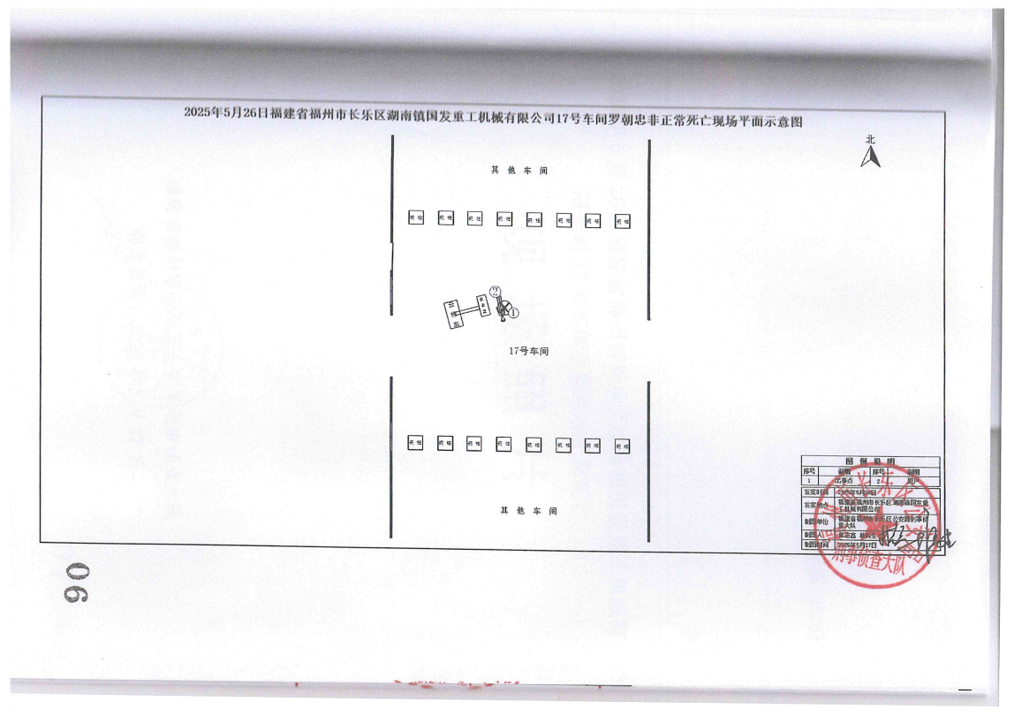
2.应急管理部门现场勘验情况
2025年5月28日，区应急管理局作出了《勘验笔录》，并发现有2处监控摄像头可覆盖事故现场，摄像头处于正常工作状态，及时调取了17#车间事故现场的6路、18路监控摄像头在事故发生前后的相关视频资料，并调取公安部门相关事故资料，对相关人员制作了调查笔录，较为清晰地还原了事故经过。

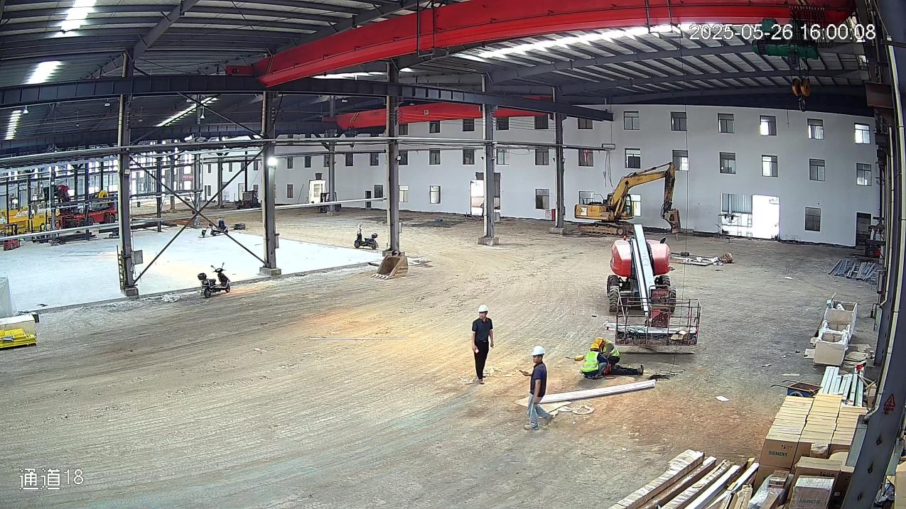
3.伤亡人员劳动防护用品佩戴情况
事发现场罗某忠已穿戴反光安全衣、安全帽，未佩戴安全带。

（五）人员伤亡和直接经济损失情况

1.事故造成的人员伤亡情况
此起事故造成1人死亡，死者罗某忠，男，54岁，汉族，身份证号码：513030**********18，住址：四川省大竹县清水镇******。事发时系龙兴建筑公司工人。
取得证件情况：未取得高处作业证。未见龙兴建筑公司对罗某忠开展三级教育培训、考核及安全技术交底资料。

2.事故造成的直接经济损失情况

事故调查组依据《企业职工伤亡事故经济损失统计标准》（GB6721-1986）核定此事故造成的直接经济损失约150万元。

（六）其他情况

1.桁车情况
桁车设备类别：梁式起重机，设备品种：电动单梁起重机设备型号：LD10-25.34A3，性能参数：跨度25.34m、起升高度9m、起升速度7m/min、额定起重量10t、小车运行速度20m/min，特种设备使用登记证编号：起17闽A03352（22），检验日期：2024年3月31日，下次检验日期：2026年3月，设备登记单位：福建宇一钢结构有限公司，移交后实际管理单位：国发重工机械有限公司。事发时，该设备检定正常，处于定期检验有效期内。

2.事故相关人员情况
朱某龙，男，汉族，住址：四川省大竹县清水镇*********，身份证号513029**********77，取得证件情况：取得北京中基建培职业技能鉴定中心出具的低压电工证编号：ZJJP241009366；未取得主要负责人安全培训合格证书；未取得安全管理人员培训合格证书；未取得高处作业证。

二、事故应急处置及评估情况

（一）事故信息接报及响应情况
事故发生后，龙兴建筑公司主要负责人朱某龙处于事故现场一线，第一时间拨打了120急救电话和110报警电话。
2025年5月27日，湖南镇党委、镇政府向区委总值班室、区政府值班室报送《湖南镇关于国发重工机械有限公司一名工人死亡的情况报告》，湖南镇主要领导和派出所到达现场与企业对接处置有关事宜，妥善做好死者善后安置工作，密切跟踪事件动态，确保社会安定稳定。

（二）事故现场应急处置情况
事故发生后，位于事故现场的朱某龙，立即下车查看情况，发现罗某忠摔落在地面，嘴角流血。随即现场周边工人上前查看情况，一同参与施救。朱某龙立即向国发重工公司安全管理人员李登峰报告情况，随后林某宇也到场开展处置工作。现场应急处置人员行动迅速，直至120救护医生到场确认罗某忠失去生命体征。应急处理过程冷静、妥当、合情合理，符合应急处置的基本原则。

（三）医疗救治和善后情况
5月26日16时许120救护医生到场，出具心电图确认罗某忠死亡。5月29日，国发重工公司委托代理人林某宇以及朱某龙与罗某忠的妻子陈传英、大女儿罗萍、二女儿罗微共同签订人民调解协议书（榕航湖调〔2025〕150号），三方协商一致一次性人道主义补助款、一次性死亡补偿金、丧葬补助金、子女抚养费等一切费用合计人民币壹佰伍拾万元整。6月3日，死者火化后的骨灰随家属返乡。

（四）事故应急处置评估
区卫健局、公安局、应急管理局、湖南镇政府等部门均能按时到达现场开展调查处理，各部门及相关涉事企业妥善处理事故善后事宜，配合区政府事故调查组开展事故调查，湖南镇政府在第一时间将该起事故上报区委、区政府值班室和应急管理局。

三、事故原因分析

事故调查组通过现场勘查、调阅资料、查看监控视频、调查询问、专家技术鉴定等，综合分析事故原因如下：

（一）直接原因分析
1.人的不安全行为。罗某忠（死者）安全意识淡薄，未按照要求佩戴安全带进行高处作业，并擅自跨出安全笼外，让自身处于毫无防护的9米高处，因桁车突然晃动导致其身体重心失衡坠落地面身亡。
2.物的不安全状态。事发时桁车遥控器由罗某忠随身保管使用，结合监控视频，经调查可推断，桁车的突然晃动是罗某忠随身的控制器瞬间启动并停止造成的，不排除是由于罗某忠弯腰从安全笼架上拿取工具时误触发了桁车遥控器，致使身体重心突然间的失衡发生坠落事故。

（二）间接原因分析
龙兴建筑公司落实安全生产主体责任不到位，未开展安全教育培训，致使罗某忠的安全风险识别能力缺乏。企业主要负责人朱某龙未制定本单位安全生产规章制度和操作规程，未及时制止工人违章违规行为。

（三）其他可能因素排除
1.排除人为故意伤害行为：通过区公安部门《现场勘验检查卷》：对国发重工公司17#车间附近进行了搜索，未见有明显异常的结论。可排除人为故意伤害的可能。
2.排除自杀和突发疾病：根据事发时监控视频回放情况可以看出，罗某忠系因桁车突然晃动导致其身体重心失衡坠落，故可排除其系自杀或突发疾病引起的坠落的可能。
3.排除设备故障的可能：经区政府事故调查组专家组出具的技术鉴定报告，可排除桁车的突然晃动是由其故障引起的可能。

四、有关责任单位和责任人存在的主要问题及处理建议
1.罗某忠（死者）系龙兴建筑公司员工。其安全意识不足，未正确佩戴并使用安全防护用品，冒险在距地9米高的桁车梁上进行安装作业，误操作遥控器使桁车移动，对本起事故负有直接责任，鉴于其在事故中死亡，建议不予追究其责任。
2.龙兴建筑公司系施工单位。未依法履行安全生产主体责任，未依法设置安全生产管理机构或配备专职的安全管理人员，龙兴建筑公司对事故发生负有主体责任。涉嫌违反《中华人民共和国安全生产法》第二十四条第一款之规定，建议由区应急管理局依法予以行政处罚。
3.朱某龙，系龙兴建筑公司主要负责人。未取得安全管理培训合格证书，不具备所从事的生产经营活动相应的安全生产知识和管理能力；未制定本单位安全生产规章制度和操作规程，未组织制定并实施安全生产教育和培训计划，对事故发生负有责任，涉嫌违反《中华人民共和国安全生产法》第二十一条第（二）（三）项之规定，建议由区应急管理局依法予以行政处罚。
4.郑某，系属地乡镇政府分管安全生产工作的副镇长。其根据《福建省房屋市政小散工程安全生产管理暂行办法》《福州市限额以下房屋建筑市政基础建设工程安全生产管理暂行办法》部署开展了辖区内限额以下建设工程安全生产纳管及信息登记服务工作。但落实限额以下建设工程安全生产监管工作不到位，未细化完善管理机制，未建立日常安全巡查工作流程，建议由长乐区湖南镇党委责令郑某作出书面检查。
5.长乐区住房和城乡建设局系行业主管部门，其依据上级文件精神，组织乡镇（街道）开会传达部署了关于小散工程、限额以下建设工程安全生产监管工作；制定了安全生产信息登记流程、受理材料清单、安全生产承诺书和风险告知书模板，但未认真组织开展安全巡查业务培训，导致乡镇安全巡查制度不规范。建议区住建局应加强限额以下建设工程及小散工程的安全生产监管领导工作，认真组织开展限额以下及小散建设工程安全巡查业务培训。

五、事故整改和防范措施
此次事故的发生，充分暴露了有关企业在厂区内施工过程中日常安全生产管理中存在不足，安全生产主体责任落实不到位等问题。以及有关单位在限额以下建设工程的安全生产监管存在的不足。为预防类似事故再次发生，有关企业及单位应采取以下整改和防范措施：

（一）龙兴建筑公司
要进一步落实企业安全生产主体责任，明确全员安全责任，依法依规持证上岗，设置专职安全管理人员，建立健全安全生产规章和操作规程以及安全生产教育培训等安全管理制度。全面排查施工现场各类安全隐患，形成安全问题清单，及时查缺补漏，增强作业人员安全意识。

（二）国发重工公司
要进一步落实企业安全生产管理主体责任，进一步加强承包单位安全管理，不得将项目发包给不具备安全生产条件或者相应资质的单位，组织安全管理人员开展全园区精准巡查，排查各类生产经营活动、项目现场的各类安全隐患，要及时发现、制止和处理违规违章作业行为，及时处置，做到闭环管理。有针对性地制定应急预案和风险管控措施，确保作业过程中各类风险可防、可管、可控，措施落实到人、到岗。

（三）湖南镇人民政府

应当严格按照“党政同责、一岗双责”的规定，进一步落实属地安全生产监督管理工作，积极开展辖区内在建小散工程、限额以下建设工程安全监管工作，督促辖区内企业加强外包建设项目的安全管理，及时消除事故隐患，落实安全责任。

（四）区住房和城乡建设局
区住房和城乡建设局要按照“管行业必须管安全”的要求，加强限额以下工程的安全生产管理工作，组织开展限额以下建设工程安全巡查业务培训，定期督促、推动各乡镇（街道）落实限额以下工程纳管工作。

长乐湖南国发重工机械有限公司
“5·26”事故调查组
福州市长乐区应急管理局（代章）

[]《福建省房屋市政小散工程安全生产管理暂行办法》第三条 本办法所称小散工程，是指小型房屋市政工程的新建、改建、扩建等有关活动，主要包括:(一)工程投资额在100万元以下(含100万元)或者建筑面积在500平方米以下(含500平方米)(以下统称“限额以下”的房屋建筑和市政基础设施工程(包括附属设施的建造和配套的线路、管道、设备的安装);(二)限额以下的公共建筑、商铺、办公楼、厂房等非住宅类房屋装饰装修。
[]《福建省房屋市政小散工程安全生产管理暂行办法》第三条本暂行办法所称的限额以下建设工程，是指按规定无需办理或无法办理施工许可证的小型建设工程。具体包括:(一)限额以下的房屋建筑及其附属设施的建造和与其配套的线路、管道、设备的安装工程(不含农村建房);(二)限额以下的公共建筑、商铺、办公楼、厂房等非住宅类房屋装饰装修;附则 第二十八条本暂行办法下列用词的含义：限额以下工程是指工程投资额在100万元以下(含100万元)或者建筑面积在500平方米以下(含500平方米)的小型房屋建筑工程和市政基础设施工程。法律、法规、规章对限额予以调整的，从其规定。

